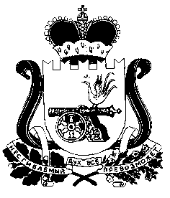
СОВЕТ ДЕПУТАТОВ
СТОДОЛИЩЕНСКОГО СЕЛЬСКОГО ПОСЕЛЕНИЯ
ПОЧИНКОВСКОГО РАЙОНА СМОЛЕНСКОЙ ОБЛАСТИ

РЕШЕНИЕ

от 26 июня 2015 г. № 28
п. Стодолище

О внесении изменений и дополнений
в решение Совета депутатов
Стодолищенского сельского поселения
Починковского района Смоленской
области № 59 от 28.12.2011 года
«Об утверждении Положения о порядке
управления и распоряжения
муниципальной собственностью
Стодолищенского сельского поселения
Починковского района Смоленской области»

На основании Протеста прокуратуры Починковского района Смоленской области от 17.06.2015 № 19-225в-09 «На решение Совета депутатов Стодолищенского сельского поселения Починковского района Смоленской области № 59 от 28.12.2011 года» Совет депутатов Стодолищенского сельского поселения Починковского района Смоленской области

РЕШИЛ:

- Внести в Положение о порядке управления и распоряжения
муниципальной собственностью Стодолищенского сельского поселения Починковского района Смоленской области, утвержденного решением Совета депутатов Стодолищенского сельского поселения Починковского района Смоленской области следующие изменения:
- пункт 13 изложить в следующей редакции:
- «В реестр подлежат внесению сведения об объекте муниципальной собственности сельского поселения в соответствие с приказом Министерства экономического развития Российской Федерации от 30 августа 2011 года № 424 « Об утверждении Порядка ведения органами местного самоуправления реестров муниципального имущества»»;
- пункт 15 изложить в следующей редакции:
-«Ведение Реестра муниципального имущества осуществляется в порядке, установленном уполномоченным Правительством Российской Федерации федеральным органом исполнительной власти».
2. Настоящее решение вступает в силу с момента его подписания.

Зам. Главы муниципального образования
Стодолищенского сельского поселения
Починковского района Смоленской области Е.А. Корнеев

